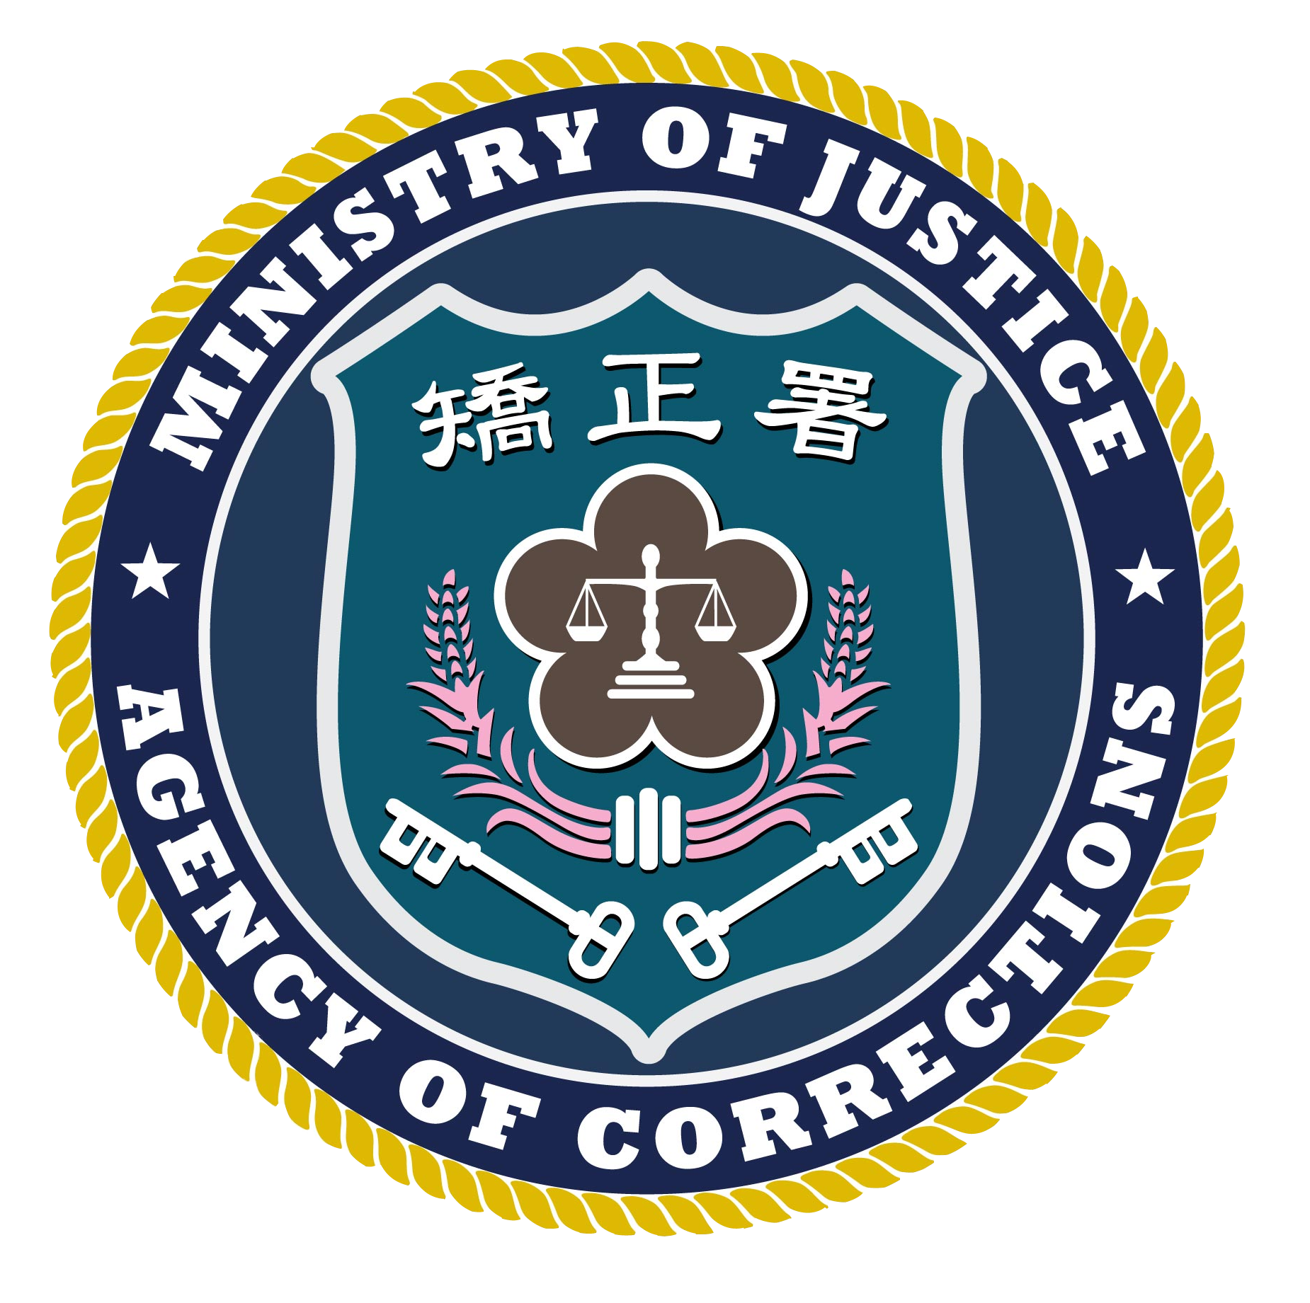

**法務部矯正署臺北監獄新聞稿**

發稿日期：106 年 09 月 18 日

連 絡 人：副典獄長 曾文欽

連絡電話：0910-150955

有關媒體報導「宜蘭爆發性侵前科的陳姓更生人再度性侵男童」一事，本監說明如下：

陳姓犯嫌，因強制性交罪等，判刑12年6月，該犯嫌於95年2月24日入本監執行，經本監鑑定評估後須接受身心治療，其自95年10月起陸續接受本監安排多次之個別治療及團體治療課程，最終於106年第2次治療評估會議決議不通過，後續須接受社區治療。因該犯嫌設籍新北市，本監遂於106年5月22日發函新北市政府家庭暴力暨性侵害防治中心，同時副知新北市政府警察局，並於106年7月24日電話聯繫新北市政府家庭暴力暨性侵害防治中心與新北市政府警察局，通知個案即將於106年7月28日出監，以利銜接，相關作業均係依據「性侵害犯罪加害人身心治療及輔導教育辦法」第6條規定辦理，於此，個案持續接受團體治療至106年7月，並於106年7月28日縮刑期滿後出監。

有關部分媒體質疑本監未於陳員期滿出監前4月向法院聲請移送強制治療處所執行，經查關於刑後強制治療之聲請，係以「再犯危險」為認定之準據，加害人風險評估係以治療師參照各評估工具與臨床經驗判定，並提至專家會議審查決定其後續處遇建議係接續社區處遇執行或向法院聲請刑後強制治療，故尚非由矯正機關自行認定與聲請。本監治療評估會議委員係由精神科醫師、心理師、律師、公證人士、學界及觀護人等，機關外專業人士組成，一切治療事項均依相關法令行事，善盡審查個案職責，發生此一事件，同表遺憾，特此說明。